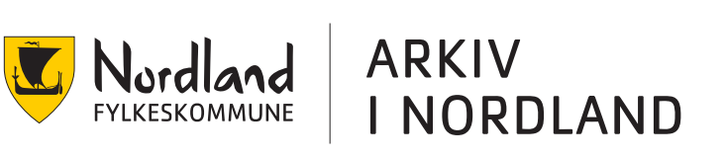

Kontaktkonferansen 2026
19.–20. mai 2026, Thon Hotel Nordlys, Bodø

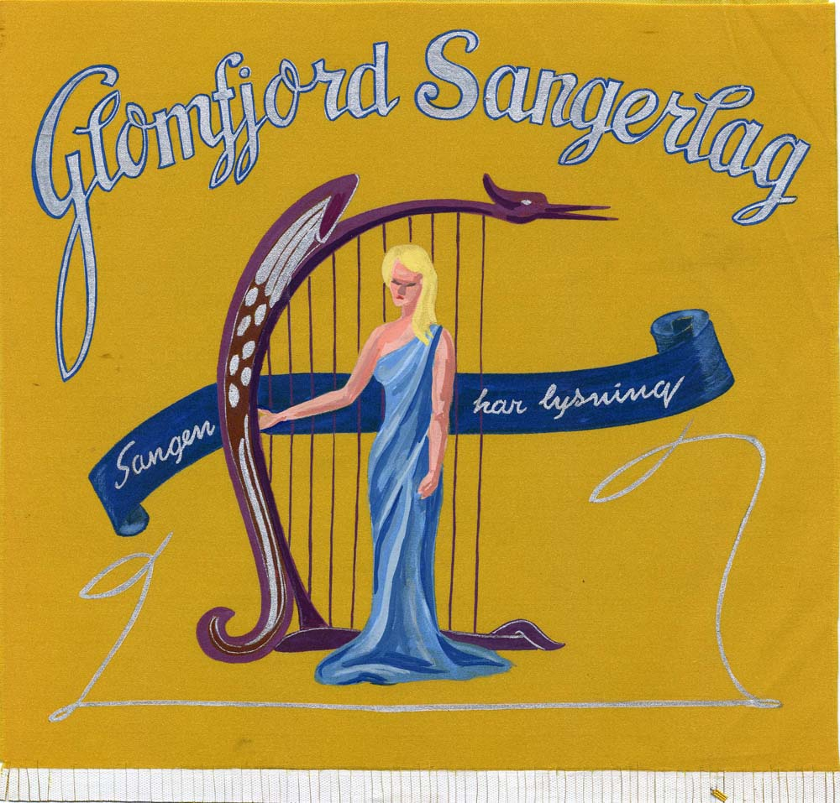

Glomfjord sangerlag, fane fra arkivet etter Arne Jørgensen

Tirsdag 19. mai

10:45 Registrering

11:15 Lunsj

12:15 Velkommen til Kontaktkonferanse 2026
Ketil Jensen, faggruppeleder, Arkiv i Nordland

12:30 Arkivering og innsyn av KI-genererte dokumenter
Sindre Granly Meldalen, rådgiver, Norsk Presseforbund

13:15 Hva kan gå galt? Hva som kreves for at et KI-prosjekt skal lykkes
Kjersti Eilertsen Myro, fagleder for informasjonsforvaltning, Skien kommune

14:00 Pause

14:20 Nytt arkivlovverk - hvordan påvirkes kommunene?
Kjersti Eilertsen Myro, fagleder for informasjonsforvaltning, Skien kommune

15:05 Ransomware i offentlig sektor – lærdommer fra et angrep
Ole Magnus Stensrud, kommunedirektør, Østre Toten kommune

16:00 Representantskapsmøte

19:00 Middag på Thon Hotel Nordlys

Onsdag 20. mai

09:00 Når Framsikt møter arkiv: Erfaringer, fallgruver og muligheter
Nina Jørgensen-Øberg, arkivleder, Bindal kommune

09:45 Fra sårbare fagmiljø til robuste fellestjenester: Veien mot et felles dokumentasjonssenter på Helgeland
Nina Jørgensen-Øberg, arkivleder, Bindal kommune og Christian Lorentsen, prosjektleder, Connect Flow

10:30 Pause og utsjekk

11:00 VarDoks – bedre sammen?
Seks kommuner i Trøndelag har slått seg sammen i et tjenestesamarbeid innen arkiv og dokumentasjon – Værnesregionen Dokumentasjonssenter.
Nina Fossbakken, enhetsleder, VarDoks

11:45 To NOARK or not NOARK? What now?
Thomas John Sødring, førsteamanuensis, OsloMet

12:30 Lunsj

13:30 Ny arkivlov - hva nå?
Anne Mette Havaas, Director Customer Excellence, Sikri

14:15 Fra arkivplikt til ledelsesansvar – og hva gjør vi med det?
Øyvind Skogstad Hansen, arkivleder, Helse Nord

15:00 10 år i styrestolen: Lærdommer fra et tiår som styreleder i KOAN
Kjersti Rongved, avtroppende styreleder i KOAN

Avslutning og god tur hjem. Takk for denne gang!

